温馨提示：
此套题为Word版，请按住Ctrl,滑动鼠标滚轴，调节合适的观看比例，答案解析附后。关闭Word文档返回原板块。
课时提升作业(四)
空间几何体的直观图
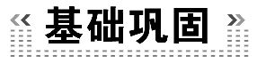(15分钟 30分)
一、选择题(每小题4分,共12分)
1.(2015·菏泽高一检测)如图,△A′B′C′是△ABC的直观图,其中A′B′=
A′C′,且A′B′∥x′轴,A′C′∥y′轴,那么△ABC是 ( )
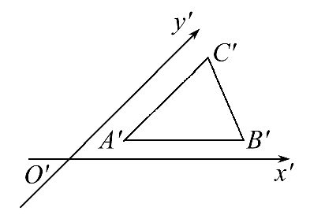
A.等腰三角形 B.直角三角形
C.等腰直角三角形 D.钝角三角形
【解析】选B.因为A′B′∥x′轴,A′C′∥y′轴,所以AB⊥AC,又AC=2A′C′=2AB,所以△ABC是直角三角形,不是等腰三角形.
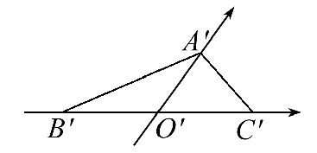
【补偿训练】(2014·西安高一检测)把△ABC按斜二测画法得到△A′B′C′(如图所示),其中B′O′=C′O′=1,A′O′=,那么△ABC是一个 ( )
A.等边三角形 B.直角三角形
C.等腰三角形 D.三边互不相等的三角形
【解析】选A.根据斜二测画法还原三角形在直角坐标系中的图形,如图所示:
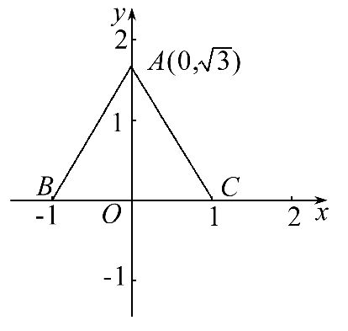
由图易得AB=BC=AC=2,故△ABC为等边三角形,故选A.
2.(2015·牡丹江高一检测)空间几何体的三视图如图所示,则此空间几何体的直观图为 ( )
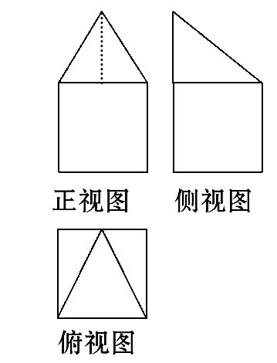
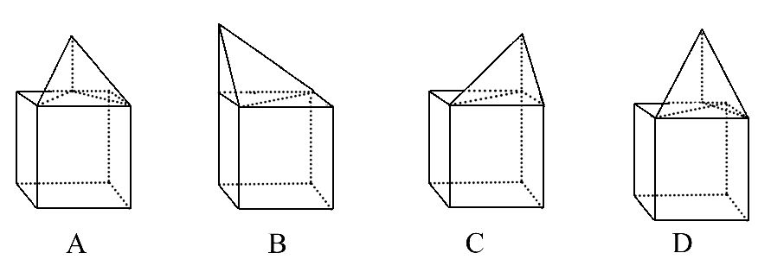
【解析】选A.由已知中三视图的上部分是锥体,是三棱锥,满足条件的直观图的选项是选项A,由三视图可知,该几何体下部分是一个四棱柱.选项都正确.故选A.
【拓展延伸】空间几何体的三视图与直观图的联系
(1)三视图从细节上刻画了空间几何体的结构,根据三视图可以得到一个精确的空间几何体,得到广泛应用(零件图纸、建筑图纸).
(2)直观图是对空间几何体的整体刻画,根据直观图的结构想象实物的形象.
3.(2015·南昌高一检测)如图所示,矩形O′A′B′C′是水平放置一个平面图形的直观图,其中O′A′=6,O′C′=2,则原图形是 ( )
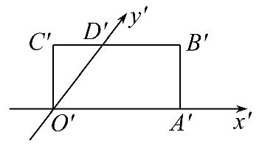
A.正方形 B.矩形
C.菱形 D.一般的平行四边形
【解析】选C.因为矩形O′A′B′C′是一个平面图形的直观图,其中O′A′=6,
O′C′=2,又∠D′O′C′=45°,所以O′D′=2,在直观图中OA∥BC,OC∥AB,高为OD=4,CD=2,所以OC==6,所以原图形是菱形.
二、填空题(每小题4分,共8分)
4.如图所示,已知用斜二测画法画出的△ABC的直观图△A′B′C′是边长为a的正三角形,那么原△ABC的面积为________.
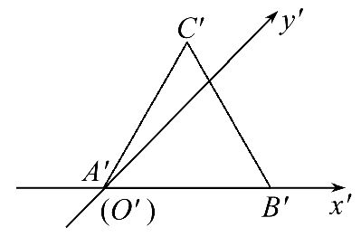
【解析】过C′作C′M′∥y′轴,且交x′轴于M′.
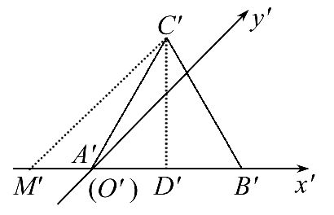
过C′作C′D′⊥x′轴,且交x′轴于D′,则C′D′=a.
所以∠C′M′D′=45°,所以C′M′=a.
所以原三角形的高CM=a,底边长为a,其面积为
S=×a×a=a².
答案:a²
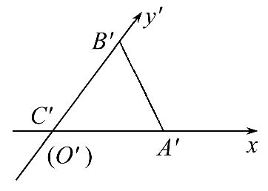
5.(2015·天津高一检测)水平放置的△ABC的斜二测直观图如图所示,已知A′C′=3,B′C′=2,则AB边上中线的实际长度为________.
【解析】由题意知△ABC为直角三角形,AC=3,BC=4,AB=5,所以斜边AB边上的中线长等于斜边的一半,为2.5.
答案:2.5
三、解答题
6.(10分)如图所示,在平面直角坐标系中,各点坐标为O(0,0),A(1,3),B(3,1),C(4,6),D(2,5).
试画出四边形ABCD的直观图.
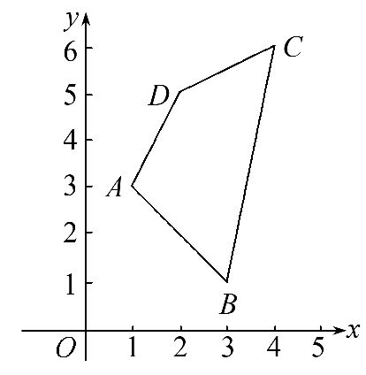
【解析】画法:
(1)先画x′轴和y′轴,使∠x′O′y′=45°(如图1).
(2)在原图中作AE⊥x轴,垂足为E(1,0).
(3)在x′轴上截取O′E′=OE,作A′E′∥y′轴,截取E′A′=1.5.
(4)同理确定点B′,C′,D′,其中B′G′=0.5,C′H′=3,
D′F′=2.5.
(5)连线成图(去掉辅助线)(如图2).
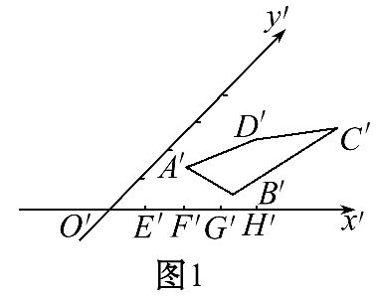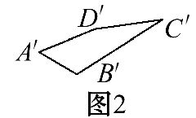
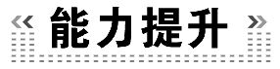(15分钟 30分)
一、选择题(每小题5分,共10分)
1.(2015·台州高二检测)如图是一个物体的三视图,则此三视图所描述的物体是下列哪个几何体 ( )
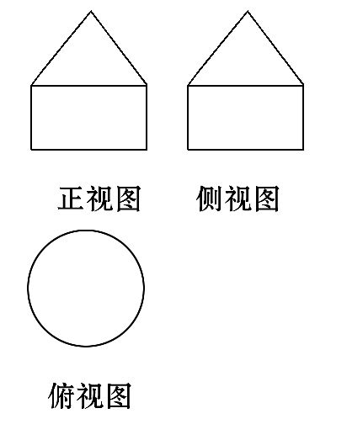
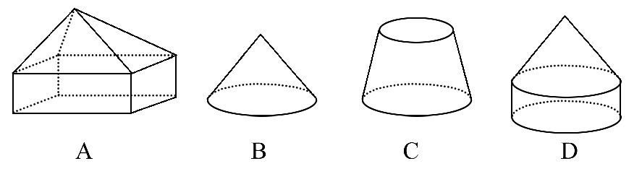
【解析】选D.由已知的三视图,我们可以判断出该几何体是由一个底面面积相等的圆锥和圆柱组合而成,分析四个答案可得D满足条件要求.
2.如图所示,△A′B′C′是水平放置的△ABC的直观图,则在△ABC的三边及中线AD中,最长的线段是 ( )
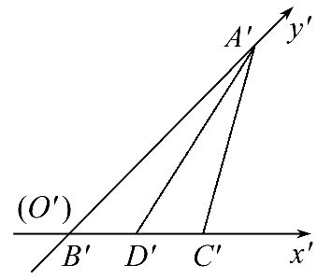
A.AB B.AD
C.BC D.AC
【解析】选D.因为A′B′与y′轴重合,B′C′与x′轴重合,所以AB⊥BC,AB=
2A′B′,BC=B′C′.所以在直角△ABC中,AC为斜边,故AB<AD<AC,BC<AC.
【补偿训练】(2014·杭州高二检测)如图,B′C′∥x′轴,A′C′∥y′轴,则直观图所表示的平面图形是 ( )
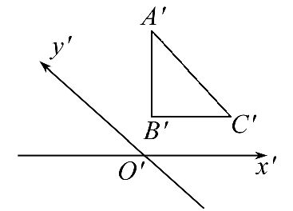
A.正三角形 B.锐角三角形
C.钝角三角形 D.直角三角形
【解析】选D.因为B′C′∥x′轴,A′C′∥y′轴,所以原图形中BC∥x轴,AC∥y轴,所以三角形是直角三角形.

二、填空题(每小题5分,共10分)
3.如图所示,△A′O′B′表示水平放置的△AOB的直观图,点B′在x′轴上,
A′O′和x′轴垂直,且A′O′=2,则△AOB的边OB上的高为______.
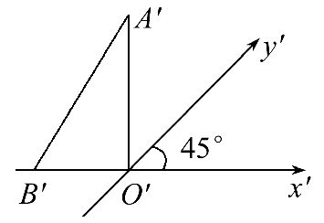
【解析】由直观图与原图形中边OB长度不变,得S_{原图形}=2S_{直观图},
得·OB·h=2××2×O′B′
因为OB=O′B′,故h=4.
答案:4
4.(2015·日照高一检测)如图是利用斜二测画法画出的△ABO的直观图,已知
O′B′=4,且△AOB的面积为16,A′B′∥y′轴,过A′作A′C′⊥x′轴,则
A′C′=__________.
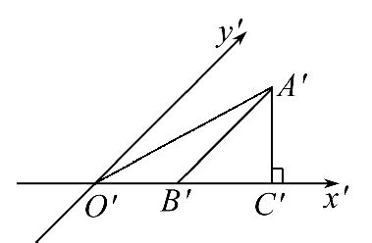
【解题指南】利用面积公式,求出原图形的高,求出A′B′,然后求A′C′的长.
【解析】因为A′B′∥y′轴,所以△ABO中,
AB⊥OB,又S_{△ABO}=16,OB=O′B′=4,
所以AB·OB=16,所以AB=8,所以A′B′=4,
在Rt△A′B′C′中,A′C′=A′B′·sin45°=4×=2.
答案:2
【补偿训练】如图,△A′B′C′表示水平放置的△ABC在斜二测画法下的直观图,A′B′在x′轴上,B′C′⊥x′轴,且B′C′=3,则△ABC的边AB上的高为__________.
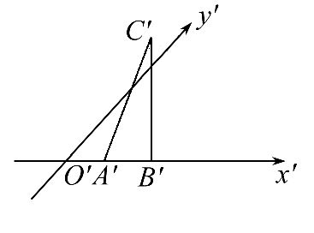
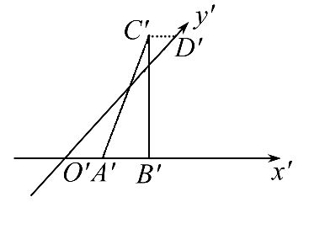
【解析】过C′作C′D′∥A′B′交y′轴于D′,
则O′D′=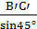=3,由斜二测画法规则知D′对应点在y轴上,且OD=6,此即为△ABC的边AB上的高.
答案:6
三、解答题
5.(10分)如图是一个空间几何体的三视图,试用斜二测画法画出它的直观图.
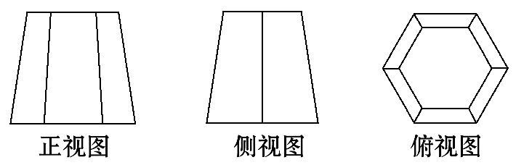
【解析】(1)画轴.如图①,画x轴,y轴,z轴,使∠xOy=45°,∠xOz=90°.
(2)画两底面.由三视图知该几何体为正六棱台,用斜二测画法画出底面ABCDEF.在z轴上截取OO′,使OO′等于三视图中的相应高度.过O′作Ox的平行线
O′x′,Oy的平行线O′y′,利用O′x′与O′y′画出底面
A′B′C′D′E′F′.
(3)成图.连接A′A,B′B,C′C,D′D,E′E,F′F,整理得到三视图表示的几何体的直观图,如图②.
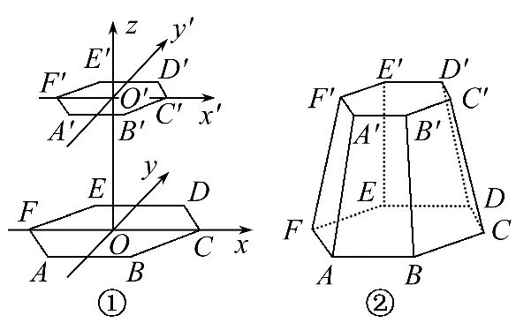
关闭Word文档返回原板块

